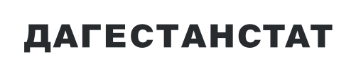
Срочная информация
6 марта 2024

Среднемесячная номинальная заработная плата за январь-декабрь 2023г. составила 38553,8 рублей и по сравнению с соответствующим периодом 2022г. увеличилась на 9,2%. Реальная заработная плата, за этот же период с соответствующим периодом 2022г. увеличилась на 3,3%.

